AIDE POUR CRYSTAL REPORT

Pour Crystal Report version Geedoc Oracle
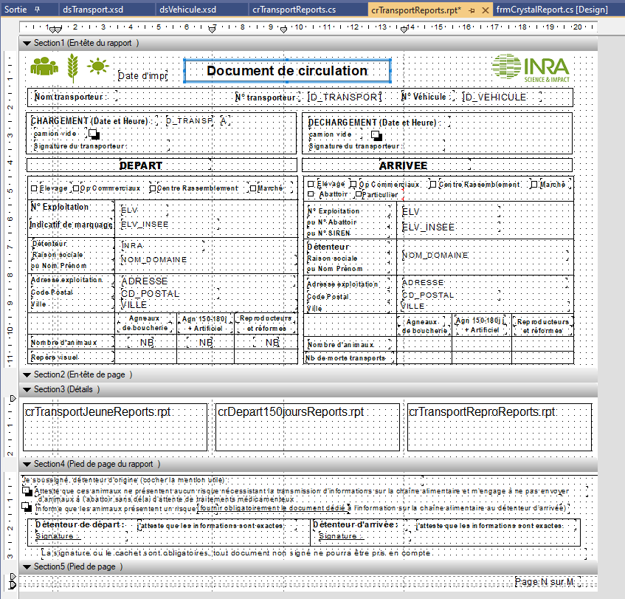

DataSet sous Oracle

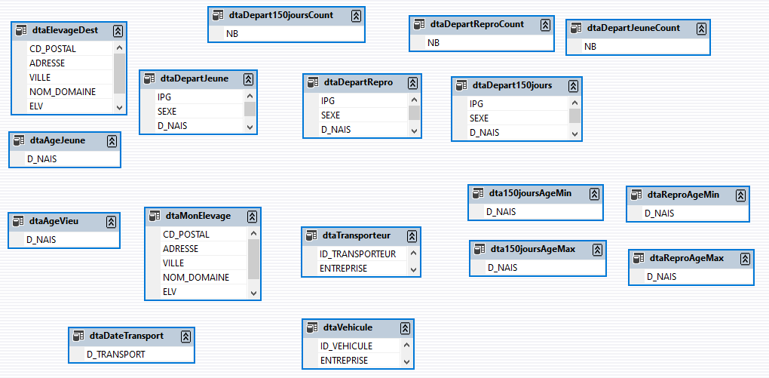

Comment installer Crystal Report ?

Aller chercher sous le serveur germinal
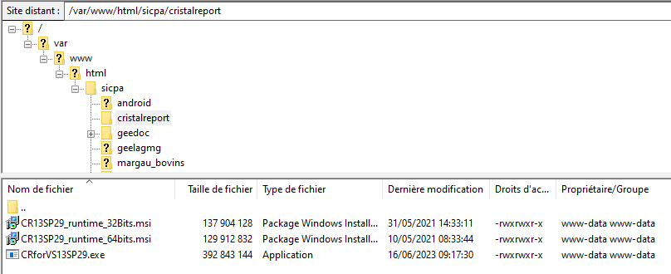
Copier les 3 fichiers sous un répertoire sur votre PC.
Installer d’abord Crystal Report pour Visual Studio : CRforV13SP29.exe
Puis le runtime 32 bits : CR13SP29_runtime_32bits.msi
Puis le runtime 64 bits : CR13SP29_runtime_64bits.msi
Les 3 doivent être de la même version
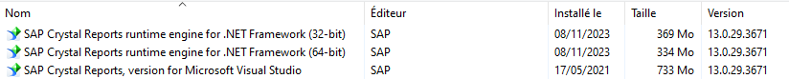

Sous Visual Studio

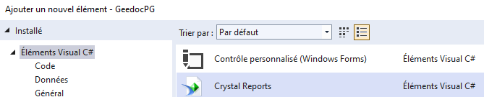

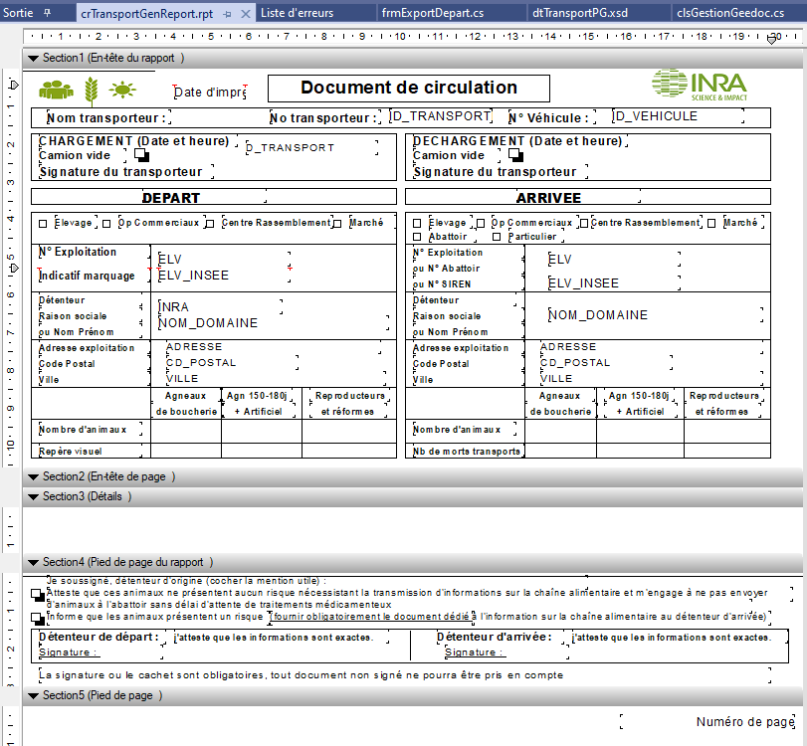

Lien avec la base de données
Créer un DataSet
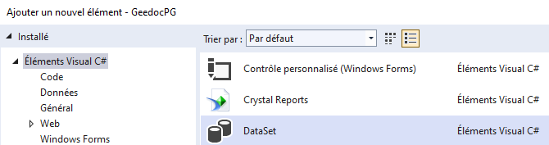

Dans le DataSet
Clic droit avec la souris, Ajouter DataTable
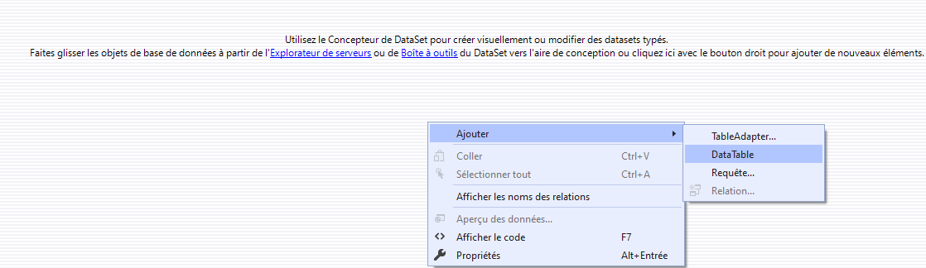
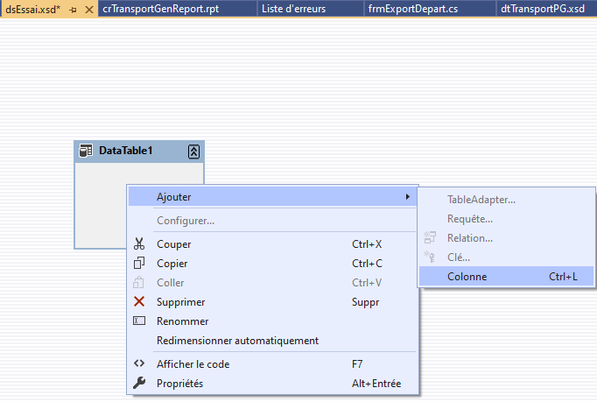
Renommer le DataTable (Convention dtaElevageDest)
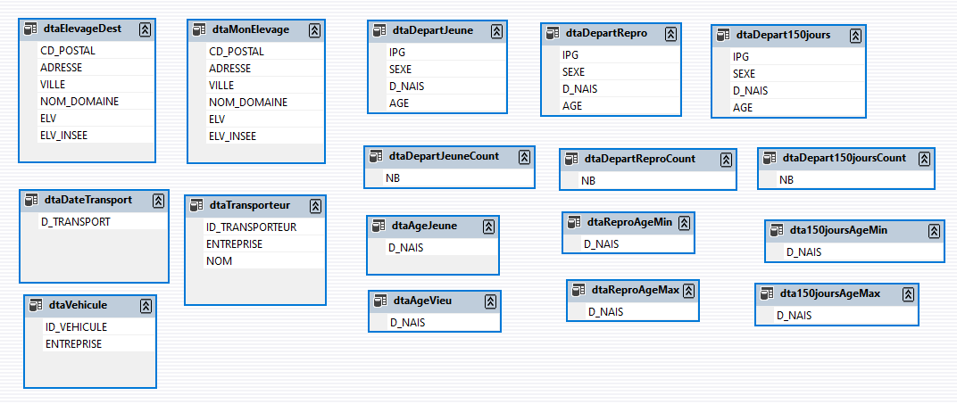

Les sections
Section 1 : Titre et Informations Départ et Arrivée
Section 2 (En tête de page) : Rien pour nous
Section 3 (Détails) : les sous-rapports
Section4 (Pied de page du rapport)
Section5 (Pied de page) :

Section1
Ajouter un cadre.
Se positionner sur la fiche CR, clic droit avec la souris
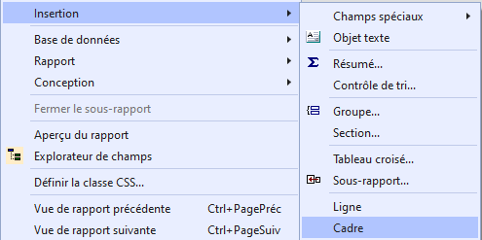
Déplacer l’objet dans la fiche. Lui donner un nom (respecter les conventions de nommage)

Ajouter un objet Texte
Se placer sur la fiche, clic droit avec la souris

Ajouter des champs spéciaux
Se placer sur la fiche CR, clic droit avec la souris
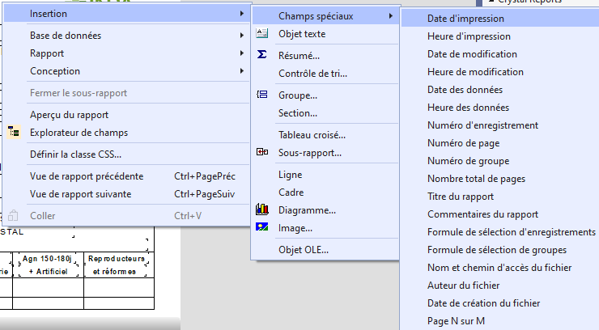

Ajouter un champ lié aux données
Sur la fiche CR, clic droit avec la souris
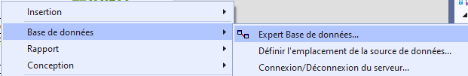

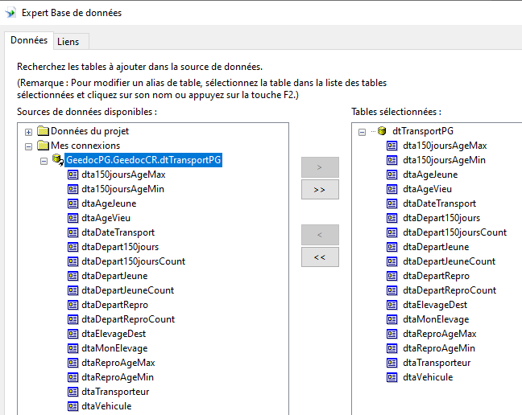
Il propose un modèle
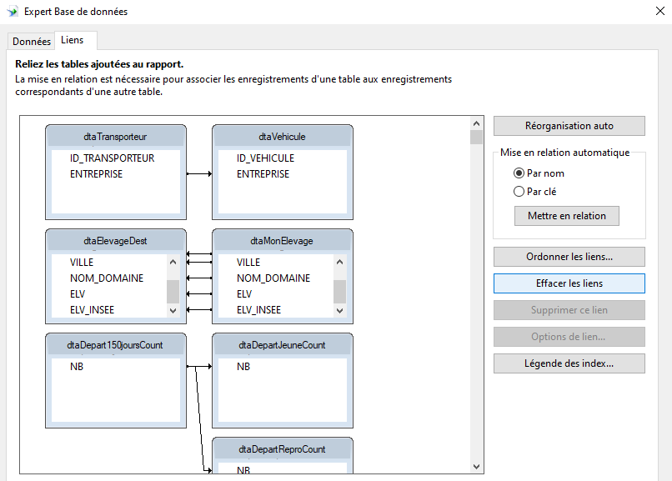
Il faut Enlever tous les liens. Cliquer sur « Effacer les liens »

Ensuite Aller sur « Explorateur de champs » en bas (je ne sais plus comment je l’ai eu)
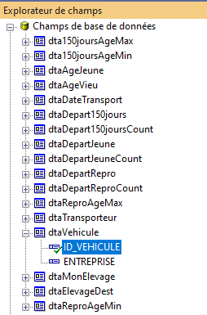
Se positionner sur UN champ et le placer sur la grille
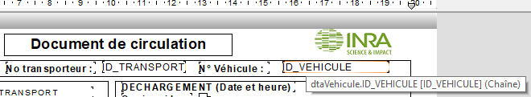

Le reste se fera dans l’application
Problème des Dates
Problème Dans GeedocVS, j’avais le lien direct avec la base de données (j’avais fait autrement). Et donc mon champ d_tranport était un champ Date/heure. Dans la version GeedocPG, c’est un champ texte.

Dans GeedocVS, j’ai pu mettre le champ date en format DD/MM/YYYY comme ceci
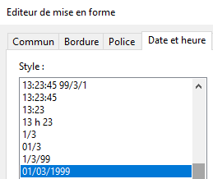

Dans GeedocPG, la date s’affiche comme ceci : 31/07/2023 00 :00 :00
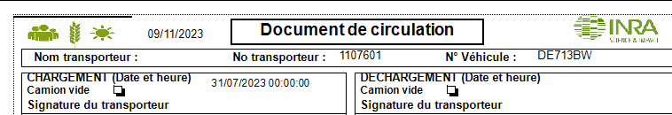

Pour faire le lien avec les données dans l’application
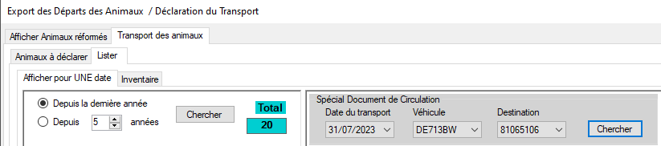
Lire le véhicule et le lier à la DataTable dtaVehicule
/// <summary>
/// Lire les informations pour le véhicule
/// </summary>
/// <param name="strIdVehicule">Identifiant du véhicule</param>
/// <returns>Nb d'enregistrements : normalement 1</returns>
private int LireVehicule(string strIdVehicule)
{
string sql = "";
sql = "SELECT V.id_vehicule";
sql += " FROM "+ dbNameDataBase + ".vehicule V";
sql += " where id_vehicule='" + strIdVehicule + "'";
//
int nb_enreg = 0;
string nomTable = "dtaVehicule";

if (ora_gen.SQLResult_In_Dataset(ds_transp, sql, nomTable))
{
//ok
}
nb_enreg = ds_transp.Tables[nomTable].Rows.Count;
return nb_enreg;
}

Lire le transporteur et le lier à la dataTable dtaTransporteur
/// <summary>
/// Lire les informations pour le Transporteur
/// </summary>
/// <param name="strIdTransporteur">Identifiant du transporteur</param>
/// <returns>Nb d'enregistrements : normalement 1</returns>
private int LireTransporteur(string strIdTransporteur)
{
string sql = "";
sql = "SELECT id_transporteur";
sql += " FROM " + dbNameDataBase + ".def_transporteur";
sql += " where id_transporteur='" + strIdTransporteur + "'";

//
int nb_enreg = 0;
string nomTable = "dtaTransporteur";

if (ora_gen.SQLResult_In_Dataset(ds_transp, sql, nomTable))
{
//ok
}
nb_enreg = ds_transp.Tables[nomTable].Rows.Count;
return nb_enreg;
}
Procédure pour Lire l’élevage de départ ou l’élevage de destination
/// <summary>
/// Lire l'adresse du domaine
/// </summary>
/// <param name="strNomDataTable">Nom du dataTable dtaMonElevage ou dtaElevageDest</param>
/// <param name="strElevage">Elevage de départ ou élevage de destination</param>
/// <returns>Nb d'enregistrements : normalement 1</returns>
private int LireAdresseElevage(string strNomDataTable, string strElevage)
{
string sql = "";
sql = "SELECT elv,elv_insee,nom_domaine,adresse,cd_postal,ville ";
sql +=" FROM "+ dbNameDataBase + ".elevage where elv='"+strElevage+"'";
int nb_enreg = 0;

if (ora_gen.SQLResult_In_Dataset(ds_transp, sql, strNomDataTable))
{
//ok = true;
}
nb_enreg = ds_transp.Tables[strNomDataTable].Rows.Count;
return nb_enreg;
}

// Lire l'adresse de mon Domaine
string nomTableMonElevage = "dtaMonElevage";
nb_monelevage = LireAdresseElevage(nomTableMonElevage, myDomaine);

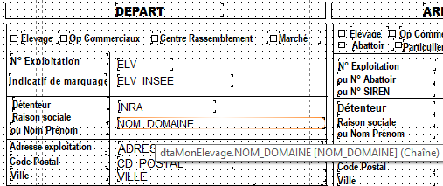

// Lire l'adresse de l'élevage où vont aller les animaux
string nomTableElevageDest = "dtaElevageDest";
nb_enreg2 = LireAdresseElevage(nomTableElevageDest, strElevageDest);
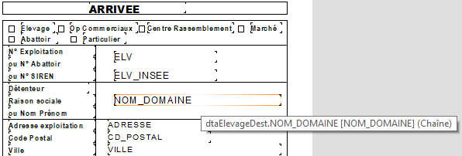

Créer les sous rapport un par un
Version GeedocVS
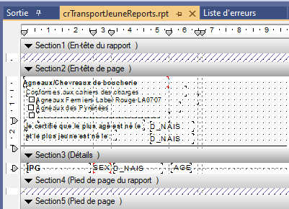

Dans la fiche crTansportGen
Se positionner sous la Section3
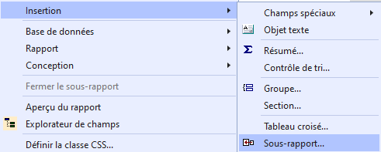
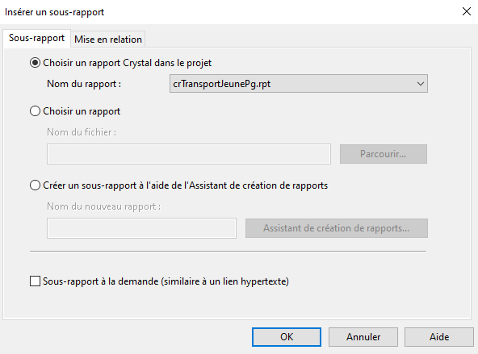
Le placer où vous voulez dans la Section3
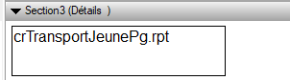

Je teste : A améliorer

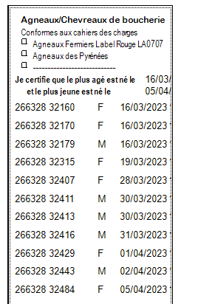

J’ai fait 3 sous Rapport

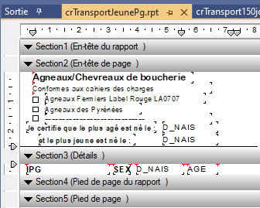
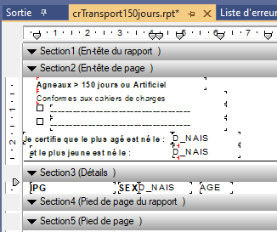

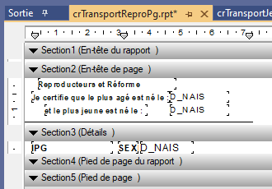

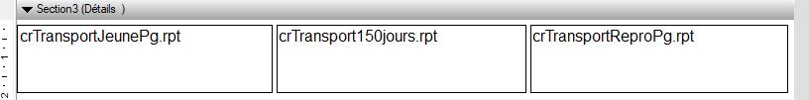
Pb avec les dates
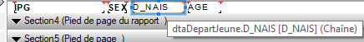
Comme j’ai mis le type de données en Chaine pour les dates, il faut mettre dans le select
Select A.ipg,A.sexe,to_char(A.d_nais,’DD/MM/YYYY’) as d_nais, ..etc..
Pareil pour les min et max (le plus âgé et le moins âgé de chaque sous-rapport)
Remarque : Hervé Lagant me dit qu’on peut changer le type de données dans la DataSet (A revoir)

